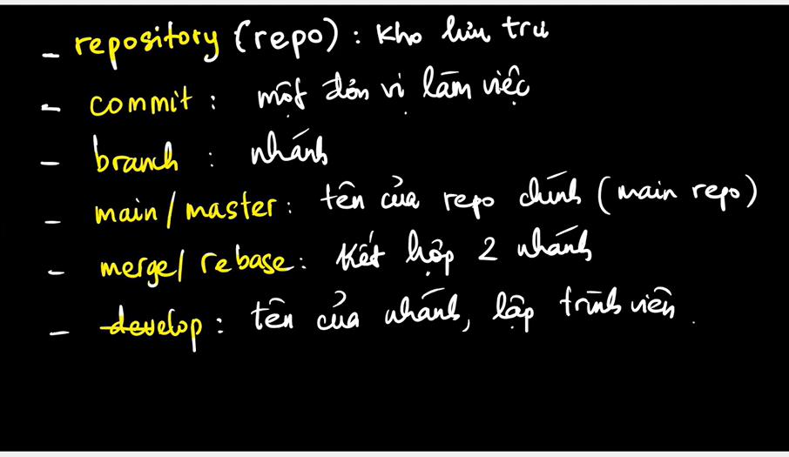

git –help
git –version
git status
git log

git init [repository name] tạo ra kho lưu trữ
git clone [repo name] [clone name]
Để tạo ra 1 bản sao được liên kết với Repo
git config -l [--scope][option-name][value]xem cấu hính

